Работу выполнил(а) ____________________________________________________
Дата ____________

Самые сильные из царства животных
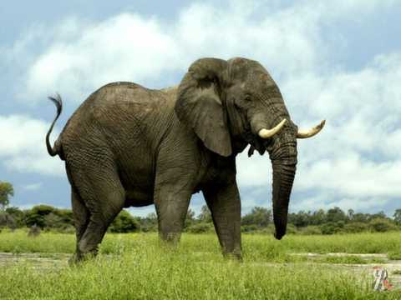
Многие считают самым сильным слона. Действительно, взрослый слон может поднять груз весом до 4-х тонн, но вес груза не превышает вес самого слона, который весит 4-5 тонн. Но есть животные, которые намного сильнее слона.
Самым сильным животным нашей планеты является жук-носорог. Он поднимает вес в 850 раз больше, чем он сам. Это равносильно тому, что если бы человек поднял груз весом в 20 тонн.
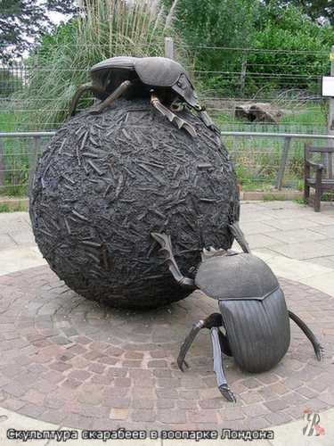
Жук-навозник может поднять груз, в 400 раз превышающий вес его тела. И он занимает почетное второе место среди самых сильных. Последние научные эксперименты показали, что жук-навозник готов побороться и за первое место. Ученые нагрузили на жука-навозника груз в тысячу раз превышающий вес его тела. И силач выдержал! Если сопоставить это достижение с возможностями человека, то он должен поднять грузовик с прицепом. В природе насчитывается свыше 600 видов навозников. К жукам-навозникам относится и знаменитый жук скарабей – священное и почитаемое животное у древних египтян.
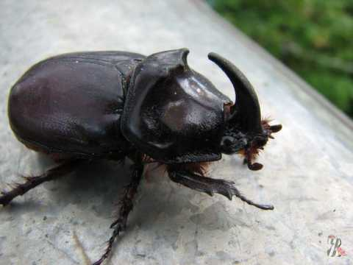
Но, что интересно, каждый класс животных имеет своих силачей, которые являются бесспорными лидерами, так сказать, в данной «весовой категории».
Штангисту удается поднять груз, в 3 раза превышающий вес его тела.

Очень сильны муравьи. Муравей может поднять груз в 50 раз превышающий вес его тела.
Африканский венценосный орел признан самым сильным в царстве пернатых. Этот силач может лететь, удерживая добычу весом до 16 кг, в 4 раза превышающую вес его тела.
Как бы там ни было, а животные класса насекомых – абсолютные чемпионы по поднятию тяжестей. Как видим, самыми сильными являются представители самых маленьких животных в мире.

1-й вариант

Фамилия, имя___________________________________________
Школа_______________________Класс_____________________

ОСНОВНАЯ ЧАСТЬ
Прочитай текст, постарайся выполнить все задания этой части.
Выполняй их по порядку.
Задание 1.
Найди в тексте предложение, которое отвечает на вопрос: «Кто является самым сильным животным нашей планеты?» Спиши его. В этом предложении подчеркни грамматическую основу. ____________________________________________________________________________________________________________________________________________________________________________________________________________________________________________________________________
Задание 2.
Масса штангиста 120кг, это в 30 раз меньше массы слона. Чему равна масса слона? Вырази в тоннах и кг массу слона. ____________________________________________________________________________________________________________________________________________________________________________________________________________________________________________________________________

Задание 3.
Найди в третьем абзаце по два примера на каждую из орфограмм, указанных в таблице. Впиши их в таблицу, не изменяя формы слова. Орфограмму подчеркни.

Название орфограммы | Пример слова с данной орфограммой
1.Парные согласные
2.Проверяемые безударные гласные в корне слова
3.Правописание приставок

Задание 4.
Кто из животных, перечисленных в тексте относится к царству пернатых. Что ты еще знаешь о представителях этого царства? _______________________________________________________________________________________________________________________________________________________________________________________________________________________________________________________________________________________________________________________________________________________________________________________________________________________________________________________________________

Задание 5.
Выпиши из текста трехзначные числа. Увеличь каждое из них в 10 и 100 раз. Подчеркни класс тысяч. ____________________________________________________________________________________________________________________

Задание 6.
Определи классы животных, встречающихся в тексте. В каждый класс допиши свой пример. _____________________________________________________________________________________________________________________________________________________________________________________________________________________________________________________________________________________________________________________________________

Задание 7.
Составь план пересказа к третьему абзацу. ____________________________________________________________________________________________________________________________________________________________________________________________________________________________________________________________________

Задание 8.

Из какой книги мог быть взят этот текст? Отметь свой ответ.

Сказки и легенды народов мира.

Энциклопедия.
Рассказы о знаменитых людях.

Толковый словарь.

Задание 9.
Выпиши из текста три глагола неопределенной формы. От каждого глагола образуй глаголы в настоящем, прошедшем и будущем времени. ___________________________________________________________________________________________________________________________________________________________________________________________________

ДОПОЛНИТЕЛЬНАЯ ЧАСТЬ

Задания 10-13 можно выполнять в любом порядке.
Постарайся выполнить не меньше трёх заданий.

Задание 10.
Придумай задачу о муравье, которая решается в два действия.
А. Задача: ____________________________________________________________________________________________________________________________________________________________________________________________________________________________________________________________________
Б. Решение: ____________________________________________________________________________________________________________________________________________________________________________________________________________________________________________________________________
Ответ: __________________________________________________________
В. Оцени свою задачу. Это задача про муравья? Сколько в ней действий? Имеет ли она решение? Может быть, ты хочешь что-то изменить? Если хочешь, запиши окончательный вариант.
А. Задача: ____________________________________________________________________________________________________________________________________________________________________________________________________________________________________________________________________
Б. Решение: ____________________________________________________________________________________________________________________________________________________________________________________________________________________________________________________________________
Ответ: __________________________________________________________

Задание 11.
Составьте загадку о слоне, рифмуя слова. _____________________________________________________________________________________________________________________________________________________________________________________________________________________________________________________________________________________________________________________________________

Задание 12.
Объясни лексическое значение слов: СИЛАЧ, ВЕНЦЕНОСНЫЙ. Определи части речи, разбери слова по составу. ______________________________________________________________________________________________________________________________________________________________________________________________________________________________________________________________________________________________________________________________________________________________________________________________________

Задание 13.
Опираясь на текст, ответь на вопрос: « В какой стране почитают самого сильного представителя мира насекомых?» Назови его. На каком континенте находится эта страна? _____________________________________________________________________________________________________________________________________________________________________________________________________________________________________________________________________________________________________________________________________

Характеристика заданий итоговой комплексной работы
и основные результаты их выполнения
(по данным апробации).

Часть работы | Номер  задания | Учебный предмет,  раздел/тема | Проверяемые умения и учебный  материал | Уровень сложности  задания | Макси-  мальный  балл
 | 1.1 | Чтение, выборочное чтение | Умение находить содержащийся в тексте ответ на поставленный вопрос. | базовый | 1
 | 1.2 | Русский язык Правописание. | Умение правильно, без ошибок списывать предложение | базовый | 1
 | 1.3 | Русский, синтаксис. | Умение выделять грамматическую основу в предложении. | базовый | 1
 | 2.1 | Математика, текстовые задачи. | Умение решать составную текстовую задачу (в два действия). | базовый | 1
 | 2.2 | Математика, числа и величины. | Умение преобразовывать величины. | базовый | 1
 | 3.1 | Русский язык, орфография. | Умение видеть и выделять орфограмму в слове: парная согласная. | базовый | 1
 | 3.2 | Русский язык, орфография. | Умение видеть и выделять орфограмму в слове: проверяемая безударная гласная в корне слова. | базовый | 1
 | 3.3 | Русский язык, орфография. | Умение выделять орфограмму в слове: правописание приставок. | базовый | 1
 | 4.1 | Окружающий мир. | Умение различать классы животных. | базовый | 1
 | 4.2 | Окружающий мир. | Умение характеризовать классы животных. | базовый | 1
 | 5.1 | Математика, числа. | Умение записывать трехзначные числа. | базовый | 1
 | 5.2 | Математика, числа. | Умение производить вычисления. | базовый | 1
 | 5.3 | Математика, числа. | Умение записывать разрядный состав числа. | базовый | 1
 | 6.1 | Окружающий мир. | Умение распознавать животных по классам. | базовый | 1
 | 6.2 | Окружающий мир. | Умение приводить примеры. | базовый | 1
 | 7. | Чтение. Работа с текстом. | Умение составлять план к тексту. | базовый | 1
 | 8. | Внеклассное чтение. | Умение работать с дополнительной информацией. | базовый | 1
 | 9.1 | Русский язык, морфология. | Умение находить в тексте глаголы. | базовый | 1
 | 9.2 | Русский язык, морфология. | Умение изменять глаголы по временам. | базовый | 1
 | Всего | 9 заданий базового уровня, максимальный балл -19

Часть работы | Номер  задания | Учебный предмет,  раздел/тема | Проверяемые умения и учебный  материал | Уровень сложности  задания | Макси-  мальный  балл
 | 10. | Математика,  текстовые задачи | Умение самостоятельно составлять математическую задачу, отвечающую заданным требованиям и решать ее. | повышенный | 3
 | 11.1 | Чтение, развитие речи. | Умение выделять главные признаки предмета | повышенный | 2
 | 11.2 | Чтение, развитие речи. | Умение рифмовать слова | повышенный | 1
 | 12.1 | Русский язык, лексика. | Умение объяснять значение слова. | Повышенный | 2
 | 12.2 | Русский язык, морфология. | Умение определять части речи. | Повышенный | 1
 | 12.3 | Русский язык, морфема. | Умение разбирать слова по составу. | повышенный | 1
 | 13.1 | Чтение, работа с текстом. | Умение работать с текстом. | повышенный | 1
 | 13.2 | Окружающий мир. | Умение находить географические объекты. | повышенный | 1
 | Всего | 4 задания повышенного уровня, максимальный балл - 9
Вся работа в целом |  | Самостоятельность выполнения итоговой комплексной работы – дополнительные поощрительные баллы. |  |  | 2
Всего: 9 заданий базового уровня (от 0 до 19 баллов) и 4 задания повышенного уровня (от 0 до 9 баллов). Всего 28 баллов.
От 0 до 2 дополнительных поощрительных баллов за самостоятельность выполнения работы.
Итого: максимальный балл за работу – 30 баллов.

Традиционная система оценивания:
15-20 баллов - удовлетворительно
21-25 баллов – хорошо
26-30 баллов - отлично

